Pressemitteilung
EWC Hochrechnung der Windstromproduktion in der zeitlichen EEX-Datenlücke

Karlsruhe, 12.06.2013. Durch die immer bedeutendere Rolle der erneuerbaren Energien sind Wetterdaten in der Analyse und Prognose für den Strommarkt extrem wichtig geworden. Durch die naturgegebenen Schwankungen der regenerativen Erzeugung und der schwierigen Prognose für den Spotmarkt, die mit einem Kostenrisiko für Ausgleichsenergie behaftet ist, verlagert sich ein erheblicher Anteil des Handels in den Intraday-Markt. Hochaktuelle Vorhersage-Updates für heute und Hochrechnungen der letzten Stunden, wie sie EWC Weather Consult aus Karlsruhe schon führenden Handelshäusern zuliefert, sind deshalb unabdingbare Handwerkszeuge der Strommarkt-Teilnehmer.

Den Wind und die daraus resultierende Erzeugungsleistung vorherzusagen ist das eine - die Prognose zeitnah und hochaktuell bereitzustellen das Besondere. Diesem Anspruch werden die Wetterspezialisten von EWC nun noch gerechter: Die von der EEX-Transparenzplattform veröffentlichte Hochrechnung der Windstrom-Produktion weist immer eine Lücke von 2-3 Stunden auf. Dieses Informationsloch für die kurzfristige Marktanalyse schließt EWC nun - mit stündlicher Aktualisierung. Die Ergebnisse dieser Berechnungen stammen von maschinellen Lernverfahren unter Einbeziehung von Live-Produktionsdaten Hunderter Windkraftanlagen in Deutschland und der Integration einer Fülle meteorologischer Daten und Modelle.

„Dieses optimierte System“, so Jon Meis, Diplom-Meteorologe und Geschäftsführer bei EWC, „ist in der Lage, die Windstromproduktion für den Intraday-Handel der kommenden 2-3 Stunden deutlich exakter zu prognostizieren, als das mit reinen Wettermodell-Vorhersagen möglich ist“.
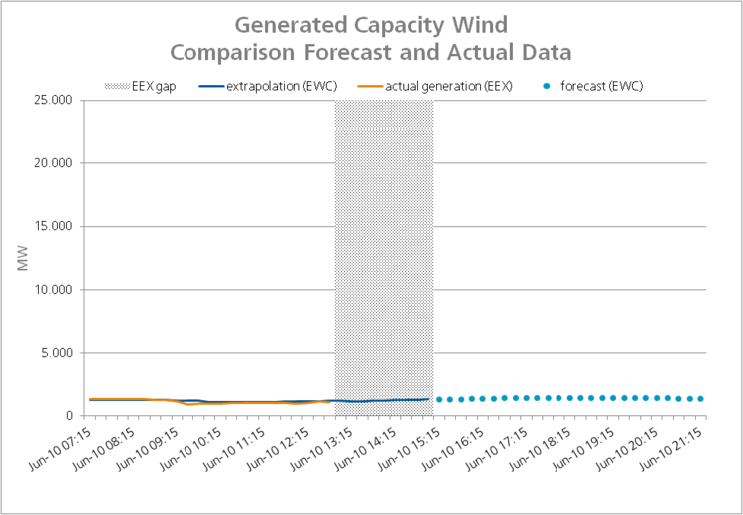

Ein Hochrechnungsbeispiel für Händler und Analysten. Visualisiert von unserem Kooperationspartner Seven2one, Spezialist für das effiziente Datenmanagement im Energiehandel.

Zeilen: 31, Zeichen: 1.878
Über ein Belegexemplar würden wir uns freuen!
Kontakt für weitere Informationen:
EWC Weather Consult GmbH
Internet: www.weather-consult.com
Infoline: +49 (0)721-663 23 0
Fax: +49 (0)721-663 23 23
eMail: info@weather-consult.com

Stefanie Raysz
Unternehmenskommunikation und Marketing
Schönfeldstraße 8
D-76131 Karlsruhe
Download von Pressetexten: www.weather-consult.com


EWC Weather Consult GmbH
Als unabhängiger, privater Anbieter von Wetterinformationen bietet EWC zeit- und ortsbezogene Wetterdaten, historische Wetterdatenbanken, Wettergutachten und -prognosen sowie Blitz- und Klimastatistiken für Wirtschaftsunternehmen der Versicherungs- und Energiebranche, Behörden sowie den Freizeitbereich. Unter dem Einsatz modernster Internettechnologien sowie zeit- und ortsbezogener Wetterdaten in höchster Qualität erstellen Diplom-Meteorologen Kurz- und Mittelfristprognosen und treffen Aussagen zu allen Wetterbedingungen im In- und Ausland. Das Unternehmen wurde 1999 gegründet. Durch qualifiziertes Personal, eigene Wettermodelle, Kooperationen mit kompetenten Partnern und konsequenter Erweiterung des Dienstleistungsportfolios erschließt EWC aktiv nationale und internationale Märkte.

